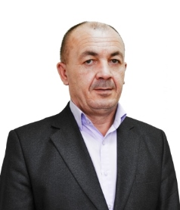**Абашев Булат Азатович**

Председатель Совета депутатов муниципального образования «Муниципальный округ Юкаменский район Удмуртской Республики» первого созыва

**Избирательный округ:**

Общемуниципальный

**Партийная принадлежность:**

Член партии «Единая Россия».

**График приема депутата размещен в разделе «График приема»**